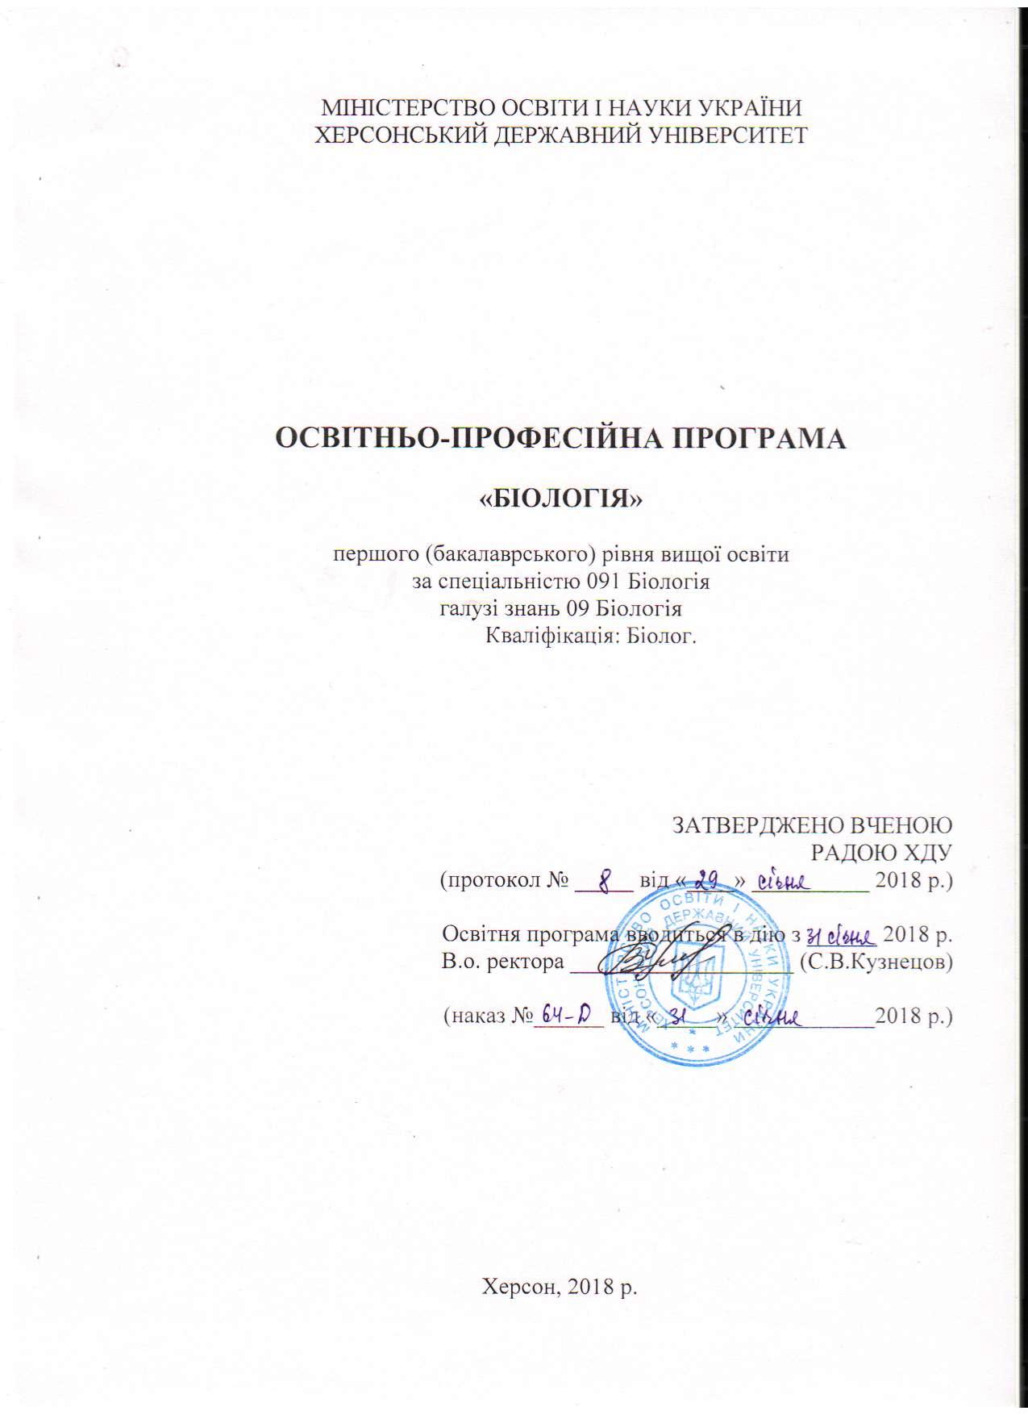

ПЕРЕДМОВА

Освітньо-професійна програма «Біологія» є нормативним документом з підготовки фахівців першого (бакалаврського) рівня вищої освіти, є нормативним документом який регламентує нормативні, компетентністні, кваліфікаційні, організаційні, навчальні та методичні вимоги у підготовці бакалаврів.
Розроблена робочою групою кафедри ботаінки та кафедри біології людини та імунології ХДУ у складі:
Мойсієнко Іван Іванович, доктор біологічних наук, професор, завідувач кафедри ботаніки ХДУ;
Гасюк Олена Миколаївна, кандидат біологічних наук, доцент, завідувач кафедри біології людини та імунології ХДУ;
Загороднюк Наталія Володимирівна, кандидат біологічних наук, доцент кафедри ботаніки ХДУ;
Шкуропат Анастасія Вікторівна, кандидат біологічних наук, доцент кафедри біології людини та імунології ХДУ;
Ця освітньо-професійна програма не може бути повністю або частково відтворена, тиражована та розповсюджена без дозволу Херсонського державного університету.

Рецензії – відгуки зовнішніх стейкголдерів:
Чуракова Катерина Олегівна – в.о. завідувача клініко-діагностичної лабораторії, КУ «Херсонська обласна інфекційна лікарня ім. Г.І. Горбачевського»;
Марковська Олена Ігорівна – доцент, к.с-г.н., в.о. завідувача кафедри ботаніки та захисту рослин Херсонського державного аграрного університету.

1. Профіль освітньо-професійної програми «Біологія» зі спеціальності
091 Біологія

1 – Загальна інформація
Повна назва вищого навчального закладу та структурного підрозділу | Херсонський державний університет, факультет біології, географії і екології, кафедра ботаніки
Ступінь вищої освіти та назва кваліфікації мовою оригіналу | Бакалавр. Біолог.
Офіційна назва освітньої програми | Освітньо-професійна програма «Біологія» першого (бакалаврського) рівня вищої освіти
Тип диплому та обсяг освітньої програми | Диплом бакалавра, одиничний, 240 кредитів ЄКТС,  термін навчання 3 роки 10 місяців
Наявність акредитації | Сертифікат серія НД № 2288934
Цикл / рівень | НРК України–6 рівень, EQ-EHEA – перший цикл, EQFLLL – 6 рівень
Передумови | Наявність повної загальної середньої освіти
Мова (и) викладання | Українська, англійська
Термін дії освітньої програми | 5 років
Інтернет адреса постійного розміщення опису освітньої програми | http://www.kspu.edu/About/Faculty/Faculty_of_biolog_geograf_ecol/ChairBotany.aspx
2 – Мета освітньої програми
Широке коло теоретичних та експериментальних питань у галузі наук про життя та інших суміжних наук, з метою вивчення та оцінки стану біологічних систем, їх використання, моніторингу й оцінки стану навколишнього середовища з подальшим упровадженням досягнень у господарство та соціальну сферу.
3 – Характеристика освітньої програми
Предметна область (галузь знань, спеціальність, спеціалізація) |  | Будова, механізми і закономірності проявів життєдіяльності біологічних систем різного рівня організації, їх взаємодії з навколишнім середовищем, реакції за різних умов існування, а також на різних стадіях онтогенезу і філогенезу; біорізноманіття та еволюція живих систем; значення живих істот у біосферних процесах, біотехнологіях, народному господарстві, охороні здоров’я та навколишнього середовища.
Орієнтація освітньої програми |  | Освітньо-професійна програма підготовка бакалавра має, як фундаментальний так і прикладний характер; структура програми передбачає динамічне, інтегративне та інтерактивне навчання. Програма пропонує комплексний підхід до здійснення діяльності в сфері біології та реалізує це через навчання та практичну підготовку. Дисципліни та модулі, включені в програму орієнтовані на актуальні напрями, в рамках яких можлива подальша професійна кар’єра здобувача
Основний фокус освітньої програми та спеціалізації |  | Основною метою освітньо-професійної програми є: формування у випускників здатностей дослідження і оцінки стану біологічних систем різного рівня організації, представлення, інтерпретації та використання результатів біологічних досліджень; отримання студентами знань та вмінь у галузі біології із широким доступом до працевлаштування, інтересу до подальшого навчання та зацікавленості до більш поглибленого вивчення окремих областей біології.
Особливості програми |  | Програма дає можливість отримання подвійного диплому в рамках діючих угод про співпрацю університету з зарубіжними освітніми закладами, стажування на підприємствах, організаціях. Програма надає можливість стажування за проектом Еразмус+, згідно з діючою угодою. Освітня програма узгоджена із програмою реалізації міжнародного проекту Tempus Project 543681-TEMPUS-1-2013-1-DE-TEMPUS-JPHES.
4 – Придатність випускників до працевлаштування та подальшого навчання
Придатність до працевлаштування | 221 Професіонали в галузі наук про життя та медичних наук  2211 Біологи, ботаніки, зоологи та професіонали споріднених професій  2211.2 Біологи, ботаніки, зоологи та професіонали споріднених професій  2212 Професіонали в галузі патології, токсикології, фармакології, фізіології та епідеміології  2212.2 Патологи, токсикологи, фармакологи, фізіологи та епідеміологи  2213 Професіонали в агрономії, водному господарстві, зооінженерії, лісівництві, меліорації та природно-заповідній справі  2213.2 Агрономи, гідротехніки, зооінженери, лісоводи та професіонали споріднених професій
Подальше навчання | Можливість навчання з програми: 7 рівня НРК, другого циклу FQ-EHEA та 7 рівня EQF-LLL.
5 – Викладання та оцінювання
Викладання та навчання | Студенто-центроване навчання, самонавчання, проблемно-орієнтоване навчання, практика із використанням загально- та спеціально-наукових методів (методи лабораторних та польових досліджень, методи статистичної обробки експериментальних даних, використання інформаційних та комунікаційних технологій.). Комбінація лекцій, практичних занять, розв’язування ситуаційних завдань, тренінгів, кейсів, виконання проектів, дослідницьких робіт
Оцінювання | Усне та письмове опитування; тестовий контроль; виконання проектів, презентація результатів робіт; захист дипломної роботи; заліки, екзамени.  Оцінювання здобувачів вищої освіти передбачає наступне:  - оцінювання відбувається за національною шкалою (відмінно, добре, задовільно, незадовільно; зараховано, незараховано), 100-бальною шкалою та шкалою ЕКТС (A, B, C, D, E, F, FX);  - оцінювання здобувачів вищої освіти дозволяє продемонструвати ступінь досягнення ними запланованих результатів навчання;  - критерії та методи оцінювання, а також критерії виставлення оцінок оприлюднюються заздалегідь;  - оцінювання здобувачів вищої освіти є послідовним, прозорим та проводиться відповідно до встановлених процедур
6 – Програмні компетентності
Інтегральна компетентність | Здатність вирішувати завдання в галузі біологічних наук і на межі предметних галузей, що передбачає застосування теорій та методів природничих наук і характеризується комплексністю та невизначеністю умов.
Загальні компетентності (ЗК) | ЗК 1. Знання та розуміння предметної області (біології) та області професійної діяльності.  ЗК 2. Здатність застосовувати знання у практичних ситуаціях.  ЗК 3. Здатність до використання інформаційних технологій.  ЗК 4. Здатність спілкуватися державною мовою як усно так і письмово.  ЗК 5. Здатність спілкуватися іншою мовою за спеціальністю.  ЗК 6. Здатність до навчання і самоудосконалення упродовж життя.  ЗК 7. Здатність до абстрактного мислення, аналізу і синтезу.  ЗК 8. Здатність оцінювати та забезпечувати якість виконаних робіт.  ЗК 9. Здатність працювати як самостійно, так і в команді.  ЗК 10. Визнання морально-етичних аспектів професійної діяльності і необхідності інтелектуальної чесності, а також здатність забезпечити безпеку життєдіяльності та біобезпеку.
Фахові компетентності (ФК) | ФК 1. Базові теоретичні та методологічні знання в галузі біологічних наук та на межі предметних галузей.  ФК 2. Здатність застосовувати знання та вміння з математики, фізики, хімії та інших суміжних наук для вирішення завдань сучасної біології.  ФК 3. Здатність використовувати знання й практичні навички в галузі біологічних наук та на межі предметних галузей для дослідження різних рівнів організації живих організмів, біологічних явищ і процесів.  ФК 4. Здатність здійснювати збір, реєстрацію і аналіз даних за допомогою відповідних методів, прийомів і засобів у польових і лабораторних умовах і звітувати про результати.  ФК 5. Здатність застосовувати знання і розуміння основних біологічних законів, теорій та концепцій для розв’язання конкретних біологічних завдань.  ФК 6. Вміння ведення дискусії та спілкування в галузі біологічних наук.  ФК 7. Розуміння необхідності збереження біорізноманіття, охорони навколишнього середовища та раціонального природокористування.  ФК 8. Демонстрування знання будови, функцій та процесів життєдіяльності, систематики, методів виявлення та ідентифікації неклітинних форм життя, прокаріот і еукаріот упродовж онто- та філогенезу.  ФК 9. Розуміння молекулярних механізмів збереження та реалізації генетичної інформації у організмів.  ФК 10. Здатність до визначення та аналізу результатів взаємодії живих організмів різних рівнів організації, їхньої ролі у біосферних процесах та можливості використання у різних галузях господарства, біотехнологіях, медицині та охороні навколишнього середовища.  ФК 11. Демонстрування знання основ підтримання гомеостазу організму, клітинних та молекулярних механізмів реалізації цих реакцій, їх регуляції та генетичного контролю.
7 – Програмні результати
ПРН 1. Здатність до спілкування в діалоговому режимі з колегами та цільовою аудиторією, письмового відображення та презентації результатів своїх досліджень українською мовою.
ПРН 2. Здатність до спілкування іноземною мовою в діалоговому режимі з колегами та цільовою аудиторією.
ПРН 3. Використовувати теорії і закони математики, фізики, хімії для вирішення завдань сучасної біології.
ПРН 4. Розуміти основні терміни, концепції, принципи, теорії і закони в галузі біологічних наук і на межі предметних галузей.
ПРН 5. Створити безпечні умови праці з використанням знань і розуміння положень біоетики і принципу подвійного використання результатів.
ПРН 6. Демонструвати знання систематики, методів виявлення та ідентифікації неклітинних форм життя, прокаріот і еукаріот.
ПРН 7. Демонструвати знання про структурну організацію, властивості та шляхи перетворень біоорганічних сполук, принципів оцінки їх властивостей.
ПРН 8. Демонструвати знання будови живих організмів, їх фундаментальних біологічних процесів.
ПРН 9. Демонструвати знання про спадковість і мінливість, молекулярні механізми збереження та реалізації генетичної інформації в різних організмів, шляхи та способи отримання і використання організмів, у т.ч. зі зміненим геномом чи зміненою регуляцією метаболічних процесів.
ПРН 10. Демонструвати знання закономірностей взаємодії живих організмів клітинної та неклітинної форм життя між собою, впливу різних чинників на живі організми та їхньої ролі у процесах трансформації речовин і енергії в біосфері.
ПРН 11. Аналізувати форми взаємовідносин між макро- та мікроорганізмами з визначенням основних напрямів цих процесів.
ПРН 12. Демонструвати знання про будову та функції імунної системи, клітинні та молекулярні механізми імунних реакцій, їх регуляцію, генетичний контроль; види імунітету та методи оцінки імунного статусу організму.
ПРН 13. Аналізувати дані біологічної науки для розуміння ролі еволюційної ідеї органічного світу.
ПРН 14. Демонструвати знання і розуміння основ загальної, системної й прикладної екології, принципів оптимального природокористування й охорони природи.
ПРН 15. Застосовувати у професійній діяльності методи визначення кількісних та функціональних характеристик живих організмів на різних рівнях організації та надорганізмових систем.
ПРН 16. Демонструвати знання методів, алгоритмів планування та проведення польових, лабораторних, клініко-лабораторних досліджень, у т.ч. математичних методів та програмного забезпечення для проведення досліджень, обробки та представлення результатів.
ПРН 17. Шляхом самостійного навчання освоїти нові знання та сучасні методи експериментальних досліджень для вирішення проблемних завдань біології.
ПРН 18. Демонструвати знання основних принципів збереження й зміцнення здоров’я, формування ціннісних орієнтацій щодо здорового способу життя.
8 – Ресурсне забезпечення реалізації програми
Кадрове забезпечення | До реалізації програми залучаються науково-педагогічні працівники університету з науковими ступенями та/або вченими званнями, а також висококваліфіковані спеціалісти: 6 докторів наук, професори, 14 кандидати наук, доценти, 4 кандидати наук, 2 викладачі.  З метою підвищення фахового рівня всі науково-педагогічні працівники один раз на п’ять років проходять стажування
Матеріально-технічне забезпечення | Виконання програм навчальних дисциплін у повному обсязі забезпечується матеріально-технічним оснащенням кабінетів і лабораторій, основний перелік яких включає: кабінет безпеки життєдіяльності та охорони праці, кабінети комп'ютерної техніки, спеціалізовані навчально-тренінгові лабораторії та кабінети, що створюють умови для набуття студентами спеціальних компетентностей зі спеціальності 091 Біологія.
Інформаційне та навчально-методичне забезпечення | - офіційний сайт ХДУ:http://www.kspu.edu/About.aspx?lang=uk;  - точки бездротового доступу Інтернет;  - наукова бібліотека, читальні зали;  - Херсонський віртуальний університет http://dls.ksu.kherson.ua/dls/Default.aspx?l=1;  - система дистанційного навчання «KSU Online»;  - електронна бібліотека http://elibrary.kspu.edu/;  Інституційний репозитарій Херсонського державного університету –  eKhSUIR (eKhSUIR.kspu.edu)  - Webb of Science (наказ МОН «Про надання доступу ВНЗ і науковим установам до електронних наукових баз даних» № 1286 від 19.09.17 р.)  - навчально-методичні комплекси дисциплін;  - програми практик
9 – Академічна мобільність
Національна кредитна мобільність | Підготовка магістрів за кредитно-трансферною системою. Обсяг одного кредиту 30 годин
Міжнародна кредитна мобільність | Взаємозамінність залікових кредитів, участь у програмі подвійного дипломування та закордонного стажування
Навчання іноземних здобувачів вищої освіти | У межах ліцензованого обсягу спеціальності та за умови попередньої мовленнєвої підготовки

2. Перелік компонент освітньо-професійної програми та їх логічна послідовність

2.1. Перелік компонент ОП

Код н/д | Компоненти освітньої програми (навчальні дисципліни, курсові проекти (роботи), практики, атестація) | Кількість кредитів | Форма підсумкового контролю
1 | 2 | 3 | 4
Обов’язкові компоненти ОК
ОК 1. | Філософія | 3 | екзамен
ОК 2. | Історія України та української культури | 3 | диф. залік
ОК 3. | Українська мова (за професійним спрямуванням) | 3 | екзамен
ОК 4. | Іноземна мова | 6,5 | екзамен
ОК21 | Безпека життєдіяльності (безпека життєдіяльності, основи охорони праці та цивільний захист) | 3 | залік
ОК 5. | Біофізика | 4 | залік
ОК 6. | Біохімія | 3 | екзамен
ОК 7. | Хімія неорганічна | 3 | екзамен
ОК 8. | Хімія органічна | 4 | залік
ОК 9. | Хімія аналітична | 3 | залік
ОК10 | Хімія фізична та колоїдна | 3 | залік
ОК11 | Екологія | 3 | диф. залік
ОК12 | Біогеографія | 3 | диф. залік
ОК13 | Грунтознавство | 4 | екзамен
ОК14 | Цитологія | 3 | екзамен
ОК15 | Гістологія з основами ембріології | 4 | екзамен
ОК16 | Мікробіологія і вірусологія | 5 | диф.залік
ОК17 | Основи наукових досліджень (у т.ч. виконання курсової роботи) | 3 | диф. залік
ОК22 | Ботаніка | 12 | екзамен
ОК23 | Зоологія | 12 | екзамен
ОК24 | Анатомія людини | 6 | екзамен
ОК25 | Фізіологія рослин | 7,5 | екзамен
ОК26 | Фізіологія людини і тварин | 7 | екзамен
ОК27 | Вікова фізіологія і валеологія | 3,5 | залік
ОК29 | Генетика з основами селекції | 5 | екзамен
ОК28 | Імунологія | 3,5 | екзамен
ОК18 | Математичні методи в біології | 3 | залік
ОК19 | Теорія еволюції | 3 | залік
ОК20 | Фізіологія ВНД | 3 | диф. залік
ОК30 | Екологія людини | 3 | залік
ОК31 | Екологія тварин | 3 | залік
ОК33 | Біотехнологія | 3 | залік
ОК32 | Молекулярна біологія | 3,5 | диф. залік
ОК34 | Курсові роботи з фахових дисциплін | 3
Загальний обсяг обов’язкових компонент: |  | 144,5
Вибіркові компоненти ВК
ВК 2. | Економіка / Соціологія / Історія світової культури | 3 | залік
ВК 3. | Правознавство / Політологія / Україна в Європі і світі | 3 | залік
ВК 1. | Дисципліна вільного вибору | 6 | залік
ВК 4. | Психологія / Вступ до фаху | 3 | залік
ВК 7. | Основи методики навчання біології / Дидактика біології | 4 | диф. залік
ВК 6. | Мікологія / Філогенія грибів | 5 | залік
ВК 8. | Дендрологія / Раціональне використання природних ресурсів | 4 | диф. залік
ВК11 | Гігієна / Здоров'язберігаючі технології та профілактика шкідливих звичок | 4 | залік
ВК10 | Психофізіологія / Антропоекологія | 4 | екзамен
ВК 5. | Інформаційні технології в галузі біології / Біопрограмуваня | 3 | залік
ВК 9. | Основи сільського господарства / Фізіологічні основи раціонального харчування | 3 | залік
ВК15 | Екологія рослин / Флористика та гербарна справа | 4 | екзамен
ВК12 | Структурна та молекулярна ліхенологія / Основи молекулярної систематики | 3 | диф.залік
ВК13 | Структурна та молекулярна бріологія / Прикладна молекулярна біологія | 3 | екзамен
ВК14 | Основи лабораторної практики / Клітинні основи кровотворення | 4 | екзамен
ВК16 | Нейроімунологія / Токсикологія | 4 | Диф.залік
ВК17 | Історія біології / Історія валеології | 3 | залік
Загальний обсяг вибіркових компонент: |  | 60
Практична підготовка
ОК35 | Навчальна практика | 18 | залік
ОК36 | Виробнича практика | 9 | диф.залік
Загальний обсяг практичної підготовки: |  | 27
Підготовка до атестації та атестація здобувачів вищої освіти
ОК38 | Виконання дипломної роботи (у т.ч. переддипломна практика) та атестація здобувачів вищої освіти | 7,5
Усього: |  | 7,5
ЗАГАЛЬНИЙ ОБСЯГ ОСВІТНЬОЇ ПРОГРАМИ |  | 240

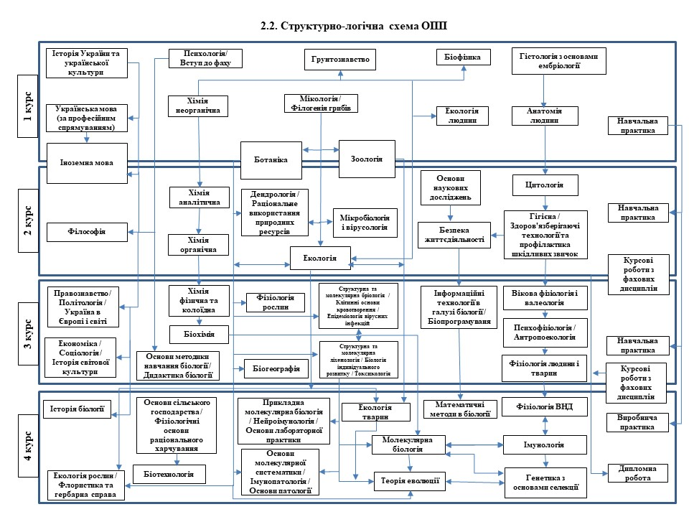

3. Форма атестації здобувачів вищої освіти

Атестація випускників освітньо-професійної програми «Біологія» спеціальності 091 Біологія проводиться у формі захисту дипломної роботи та комплексного іспиту з біології (структура, фізіологія та еволюція біологічних систем і методи дослідження біологічних систем).
Завершується атестація врученням документу встановленого зразка про присудження випускнику ступеня бакалавра і з присвоєнням кваліфікації: Біолог.
Атестація здійснюється відкрито і публічно.

4. Матриця відповідності програмних компетентностейкомпонентам освітньої програми
 | ОК1 | ОК2 | ОК3 | ОК4 | ОК21 | ОК5 | ОК6 | ОК7 | ОК8 | ОК9 | ОК10 | ОК11 | ОК12 | ОК13 | ОК14 | ОК15 | ОК16 | ОК17 | ОК22
ЗК 1 | + |  |  |  | + |  |  |  |  |  |  | + | + |  | + | + |  | + | +
ЗК 2
ЗК 3 | + | + | + | + | + | + | + | + | + | + | + | + | + | + | + | + | + | + | +
ЗК 4 | + | + | + | + | + | + | + | + | + | + | + | + | + | + | + | + | + | + | +
ЗК 5 |  |  |  | +
ЗК 6 | + | + | + |  | + |  |  |  |  |  |  |  | + | + | + | + | + |  | +
ЗК 7 | + | + | + |  | + |  |  |  |  |  |  | + | + | + | + | + | + | + | +
ЗК 8 | + | + | + | + | + | + | + | + | + | + | + |  |  |  |  |  | + | + | +
ЗК 9 | + | + | + | + | + | + |  |  |  |  |  |  |  |  | + | + | + | + | +
ЗК10 | + | + | + | + | + | + | + |  |  |  |  |  |  |  | + | + |  |  | +
ФК 1 | + |  |  |  |  |  |  |  |  |  |  | + | + |  | + | + | + | + | +
ФК 2 |  | + |  |  |  | + | + | + | + | + | + |  |  | + |  |  |  | +
ФК 3 |  |  |  |  |  |  |  |  |  |  |  | + | + |  | + | + | + | + | +
ФК 4 |  |  |  |  |  | + | + | + | + | + | + | + |  | + | + | + | + | + | +
ФК 5 | + |  |  |  |  |  |  |  |  |  |  | + | + |  | + | + | + |  | +
ФК 6 |  |  | + | + |  |  |  |  |  |  |  | + | + |  | + | + | + | + | +
ФК7 |  |  |  |  |  |  |  |  |  |  |  | + | + |  | + | + | + |  | +
ФК8 |  |  |  |  |  |  | + |  |  |  |  |  |  |  | + |  | ++ |  | +
ФК 9
ФК10 |  |  |  |  |  |  |  |  |  |  |  | + |  |  |  |  | + |  | +
ФК11 |  |  |  |  |  |  |  |  |  |  |  |  |  |  | + | + | +

Продовження
 | ОК23 | ОК24 | ОК25 | ОК26 | ОК27 | ОК18 | ОК19 | ОК20 | ОК29 | ОК28 | ОК30 | ОК31 | ОК32 | ОК33 | ОК34
ЗК 1 | + | + | + | + | + | + | + | + | + | + | + | + | + | + | +
ЗК 2 |  |  |  |  |  |  |  |  |  |  |  |  |  |  | +
ЗК 3 | + | + | + | + | + | + | + | + | + | + | + | + | + | + | +
ЗК 4 | + | + | + | + | + | + | + | + | + | + | + | + | + | + | +
ЗК 5
ЗК 6 | + | + | + | + | + |  | + | + | + | + | + | + | + | + | +
ЗК 7 | + | + | + | + | + |  | + | + | + | + | + | + | + | + | +
ЗК 8 | + | + | + | + | + | + | + | + | + | + | + | + | + | + | +
ЗК 9 | + | + | + | + | + | + |  | + | + | + | + | + | + | + | +
ЗК10 | + | + | + | + | + |  |  | + | + | + | + | + | + | + | +
ФК 1 | + | + | + | + | + | + | + | + | + | + | + | + | + | +
ФК 2 |  |  |  |  |  | +
ФК 3 | + | + | + | + | + | + | + | + | + | + | + | + | + | +
ФК 4 | + | + | + | + | + | + |  | + | + | + | + | + | + |  | +
ФК 5 | + |  |  |  |  |  | + |  | + |  |  |  | +
ФК 6 | + | + | + | + | + | + | + | + | + | + | + | + | + | + | +
ФК7 | + |  |  |  |  |  | + |  | + |  | + | +
ФК8 | + | + | + | + | + |  | + | + | + | + |  |  | +
ФК 9 |  |  |  |  |  |  |  |  | + |  |  |  | + | +
ФК10 | + |  |  |  |  |  |  |  |  |  | + | + |  | +
ФК11 |  |  | + | + | + |  |  | + | + | + |  |  | +
Продовження
 | ВК2 | ВК3 | ВК1 | ВК4 | ВК7 | ВК6 | ВК8 | ВК11 | ВК10 | ВК5 | ВК9 | ВК15 |  | Вк12 | ВК13 | ВК14 | ВК16 | ВК17
ЗК 1 | + | + | + | + | + | + | + | + | + | + | + | + |  | + | + | + | + | +
ЗК 2
ЗК 3 | + | + | + | + | + | + | + | + | + | + | + | + |  | + | + | + | + | +
ЗК 4 | + | + | + | + | + | + | + | + | + | + | + | + |  | + | + | + | + | +
ЗК 5 |  |  |  |  |  |  |  |  |  |  |  | +
ЗК 6 | + | + | + | + | + | + | + | + | + | + | + | + |  | + | + | + | + | +
ЗК 7 | + | + | + | + | + | + | + | + | + | + | + | + |  | + | + | + | + | +
ЗК 8 | + | + | + | + | + | + | + | + | + | + | + | + |  | + | + | + | + | +
ЗК 9 | + | + | + | + | + | + | + | + | + | + | + | + |  | + | + | + | + | +
ЗК10 | + | + | + | + | + | + | + | + | + | + | + | + |  | + | + | + | + | +
ФК 1 | + | + | + | + | + | + | + | + | + | + | + | + |  | + | + | + | + | +
ФК 2 | + | + | + | + |  |  |  |  |  | + |  | + |  |  |  | + | +
ФК 3 |  |  |  |  | + | + | + | + | + |  | + | + |  | + | + | + | + | +
ФК 4 |  |  |  |  | + | + | + | + | + |  | + | + |  | + | + | + | +
ФК 5 |  |  |  |  | + | + | + |  |  |  |  | + |  | + | + | + |  | +
ФК 6 |  |  |  |  | + | + | + | + | + |  | + | + |  | + | + | + | + | +
ФК7 |  |  |  |  |  | + | + |  |  |  |  | + |  | + | +
ФК8 |  |  |  |  |  | + | + | + | + |  | + | + |  | + | +
ФК 9 |  |  |  |  |  | + |  |  |  |  |  |  |  | + | + |  | +
ФК10 |  |  |  |  |  | + | + | + | + |  | + | + |  | + | +
ФК11 |  |  |  |  |  | + | + | + | + |  | + | + |  |  |  | + | +

Продовження
 | ОК35 | ОК36 | ОК37
ЗК 1 | + | + | +
ЗК 2 | + | + | +
ЗК 3 | + | + | +
ЗК 4 | + | + | +
ЗК 5
ЗК 6 | + | + | +
ЗК 7 | + | + | +
ЗК 8 | + | + | +
ЗК 9 | + | + | +
ЗК10 | + | + | +
ФК 1
ФК 2
ФК 3
ФК 4 |  |  | +
ФК 5
ФК 6 | + | + | +
ФК7
ФК8 | +
ФК 9 | +
ФК10 | +
ФК11

5. Матриця забезпечення програмних результатів навчання (ПРН) відповідними компонентами освітньої програми

 | ОК1 | ОК2 | ОК3 | ОК4 | ОК21 | ОК5 | ОК6 | ОК7 | ОК8 | ОК9 | ОК10 | ОК11 | ОК12 | ОК13 | ОК14 | ОК15 | ОК16 | ОК17 | ОК22
ПРН1 | + | + | + | + | + | + | + | + | + | + | + | + | + | + | + | + | + | + | +
ПРН2 |  |  |  | +
ПРН3 |  |  |  |  |  | + | + | + | + | + | + |  |  | +
ПРН4 |  |  |  |  |  |  |  |  |  |  |  | + | + |  | + | + | + |  | +
ПРН5 |  |  |  |  | + |  |  |  |  |  |  | + |  |  |  |  |  | +
ПРН6 |  |  |  |  |  |  |  |  |  |  |  |  |  |  |  |  | + | + | +
ПРН7 |  |  |  |  |  | + | + |  | + |  |  |  |  |  |  |  |  | +
ПРН8 |  |  |  |  |  |  |  |  |  |  |  |  |  |  | + | + | + |  | +
ПРН9 |  |  |  |  |  |  |  |  |  |  |  | +
ПРН10 |  |  |  |  |  |  |  |  |  |  |  | + |  |  |  |  | +
ПРН11
ПРН12
ПРН13 |  |  |  |  |  |  |  |  |  |  |  |  |  |  |  |  | + |  | +
ПРН14 |  |  |  |  |  |  |  |  |  |  |  | + | + | +
ПРН15 |  |  |  |  |  |  |  |  |  |  |  |  |  |  |  |  |  | +
ПРН16 |  |  |  |  |  |  |  |  |  |  |  |  |  |  | + | + | + | +
ПРН17 |  |  |  |  |  |  |  |  |  |  |  |  |  |  |  |  |  | +
ПРН18 |  |  |  |  | +

Продовження
 | ОК23 | ОК24 | ОК25 | ОК26 | ОК27 | ОК18 | ОК19 | ОК20 | ОК29 | ОК28 | ОК30 | ОК30 | ОК31 | ОК32 | ОК33 | ОК35 | ОК36 | ОК34 | ОК38
ПРН1 | + | + | + | + | + | + | + | + | + | + | + | + | + | + | + | + | + | + | +
ПРН2
ПРН3
ПРН4 | + | + | + | + | + | + |  | + | + | + | + | + | + | + | +
ПРН5 |  |  |  |  | + |  |  | + |  |  |  | + | +
ПРН6 | + |  |  |  |  |  |  |  |  |  |  |  |  | +
ПРН7 |  |  |  |  |  | + |  |  | + | + |  |  |  | + | +
ПРН8 | + | + | + | + | + |  | + | + | +
ПРН9 |  |  |  |  |  |  |  |  | + |  |  |  |  | + | +
ПРН10 |  |  |  |  |  |  |  |  |  |  |  | + | + |  |  | +
ПРН11 |  |  |  |  |  |  |  |  |  |  |  | + | +
ПРН12 |  |  |  | + | + |  |  | + | + | + |  |  |  | +
ПРН13 | + |  |  |  |  |  | + |  | + |  |  |  |  | +
ПРН14 |  |  |  |  |  |  |  |  |  |  |  | + | + |  |  | +
ПРН15 |  |  | + | + | + | + |  | + |  |  |  |  |  | + |  | +
ПРН16 |  |  |  |  |  | + |  |  |  |  | + |  |  |  |  | + | + | + | +
ПРН17 |  |  |  |  |  | + |  |  |  |  |  |  |  |  |  |  |  | + | +
ПРН18 |  |  |  |  | + |  |  | + |  |  |  | +

Продовження
 | ВК2 | ВК3 | ВК1 | ВК4 | ВК7 | ВК6 | ВК8 | ВК10 | ВК11 | ВК5 | ВК9 | ВК12 | ВК13 | ВК14 | ВК15 | ВК16 | ВК17
ПРН1 | + | + | + | + | + | + | + | + | + | + | + | + | + | + | + | + | +
ПРН2 |  |  |  |  | +
ПРН3 |  |  |  |  |  |  |  |  |  |  |  |  |  | +
ПРН4 |  |  |  |  |  | + | + | + | + |  | + | + | + |  | + | + | +
ПРН5 |  | + |  | + |  |  |  |  |  |  |  |  |  | + |  | +
ПРН6 |  |  |  |  |  | + | + |  |  |  | + | + | +
ПРН7 |  |  |  |  |  |  |  |  |  |  |  | + | + | + |  | +
ПРН8 |  |  |  |  |  | + | + | + |  |  |  | + | + | + |  | +
ПРН9 |  |  |  |  |  |  |  |  |  |  |  | + | + |  |  | +
ПРН10 |  |  |  |  |  |  |  |  |  |  |  |  | + |  | +
ПРН11 |  |  |  |  |  | + |  |  | + |  |  |  |  |  | +
ПРН12 |  |  |  |  |  |  |  |  |  |  |  |  |  | + | + | +
ПРН13 |  |  |  |  |  | + |  |  |  |  |  | + | +
ПРН14 |  |  |  |  |  |  |  |  |  |  |  |  |  |  | +
ПРН15 |  |  |  |  |  |  |  | + |  | +
ПРН16 |  |  |  |  |  |  |  |  |  | + |  |  |  | + |  |  | +
ПРН17 |  |  |  |  |  |  |  |  |  | +
ПРН18 |  |  |  | + |  |  |  | + | + |  |  |  |  | + |  | +

 | ОК35 | ОК36 | ОК38
ПРН1 | + | + | +
ПРН2
ПРН3
ПРН4
ПРН5
ПРН6
ПРН7
ПРН8
ПРН9
ПРН10 | +
ПРН11
ПРН12
ПРН13
ПРН14 | +
ПРН15 | +
ПРН16 | + | + | +
ПРН17 |  |  | +
ПРН18

СПИСОК ВИКОРИСТАНИХ ДЖЕРЕЛ:
1. ESG – http://ihed.org.ua/images/pdf/standards - and-guidelines_for_ qa_in_the_ehea_2015.pdf.
2. ISCED (МСКО) 2011 – http://www.uis.unesco.org/education/documents /isced -2011- en.pdf.
3. ISCED -F (МСКО-Г) 2013 – http://www.uis.unesco.org/Education /Documents/isced -fields -of-education-training -2013.pdf.
4. Проект Європейської Комісії «Гармонізація освітніх структур в Європі» (TuningEducationalStructuresinEurope, TUNING). TUNING (для ознайомлення зі спеціальними (фаховими) компетентностями та прикладами стандартів // [Електронний ресурс]. – Режим доступу: http://www.unideusto.org/tuningeu/.
5. Закон "Про вищу освіту" // [Електронний ресурс]. – Режим доступу: http://zakon4.rada.gov.ua/laws/show/1556 - 18.
6. Постанова КМУ «Про затвердження переліку галузей знань і спеціальностей, за якими здійснюється підготовка здобувачів вищої освіти» від 29 квітня 2015 р. №266 // [Електронний ресурс]. – Режим доступу: http://zakon4.rada.gov.ua/laws/show/266- 2015-п.
7. Акт узгодження переліку спеціальностей, за якими здійснюється підготовка здобувачів вищої освіти за ступенями (освітньо - кваліфікаційними рівнями) бакалавра, спеціаліста, магістра та ліцензованого обсягу. Ліцензія: Серія АЕ №636819, дата видачі 19.06.2015 р. / Додаток до листа МОН від 23 листопада 2015 р. №1/9-561.
8. Наказ МОН України «Про особливості запровадження переліку галузей знань і спеціальностей, за якими здійснюється підготовка здобувачів вищої освіти» від 06.11.2015 №1151. // [Електронний ресурс]. – Режим доступу: http://zakon2.rada.gov.ua/laws/show/z1460 -15.
9. Національний глосарій 2014 // [Електронний ресурс]. – Режим доступу:http://ihed.org.ua/images/biblioteka/glossariy_Visha_osvita_2014_tempusoffice.pdf .
10. Національний класифікатор України: «Класифікатор професій» ДК 003:2010 // Видавництво «Соцінформ», – К.: 2010.
11. НРК - http://zakon4.rada.gov.ua/laws/show/1341-2011-п.
12. Рашкевич Ю.М. Болонський процес та нова парадигма вищої освіти // [Електронний ресурс]. – Режим доступу: file://D:/Users/Dell/Downloads/BolonskyiProcessNewParadigmHE.pdf.
13. Розвиток системи забезпечення якості вищої освіти в Україні: інформаційно - аналітичний огляд // [Електронний ресурс]. – Режим доступу: http://ihed.org.ua/images/biblioteka /Rozvitok_sisitemi_zabesp_yakosti_VO_UA_
2015.pdf.
14. Розроблення освітніх програм: методичні рекомендації // [Електронний ресурс]. – Режим доступу:http://ihed.org.ua/images/biblioteka/
rozroblennya_osv_program_2014_temp us-office.pdf

